OA 20 | 4. Escribe en palabras la hora que marca cada reloj.  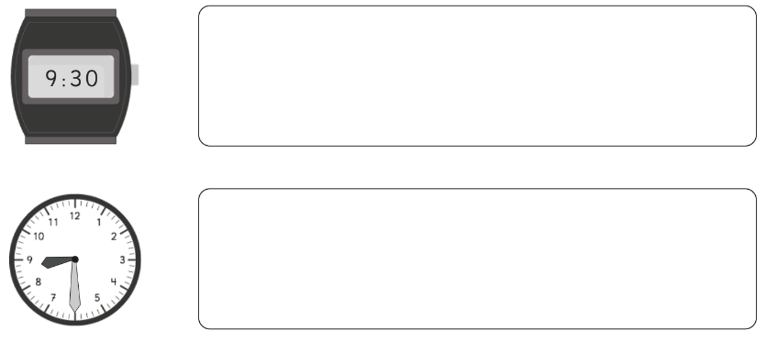 | 4° Básico  Tomo 1  Capítulo 7  Tiempo en relojes

